云后台增加（新挂）设备简单设置

一、例子：
1、云后台篇
1）首先登后台新建楼栋结构；
2）到“基础设置”建好楼栋结构；（已建好则略过）
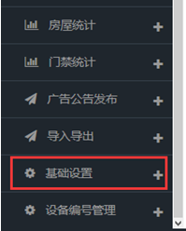
3)建好楼栋结构后，后台会自动在“单元门管理”那生成小区结构，例如1-11，则设备上需要填对应上的1-11-1的设备编号，1-12，则设备上需要填对应上的1-12-1的设备编号，末尾号-1代表设备分机号，1-11-2代表设备分机2，1-11-3、1-11-4…以此类推

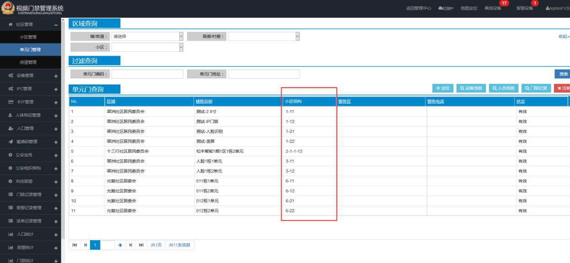

2、门口机篇
门口机#*输密码：6666进去“系统设置”
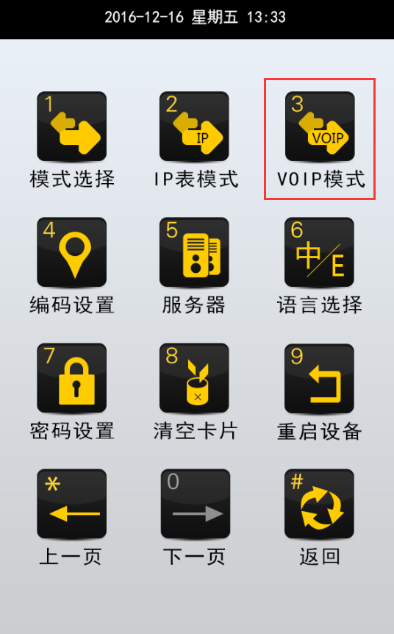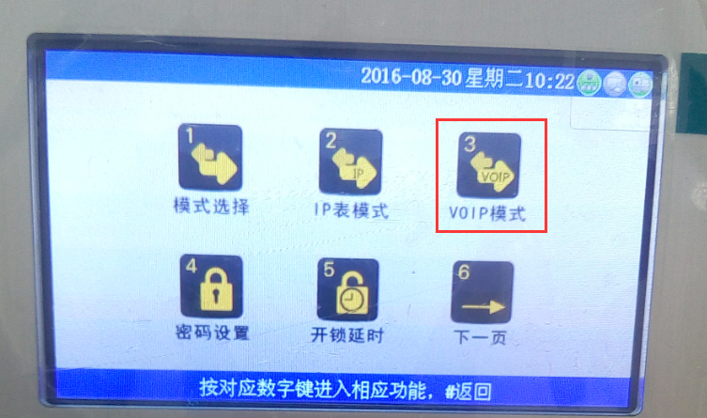
进去“voip模式”后按“2”跳到“网络设定”，设置能上外网的静态ip，或者开启dhcp自动获取现场路由器的ip地址，完成后设备会重启。

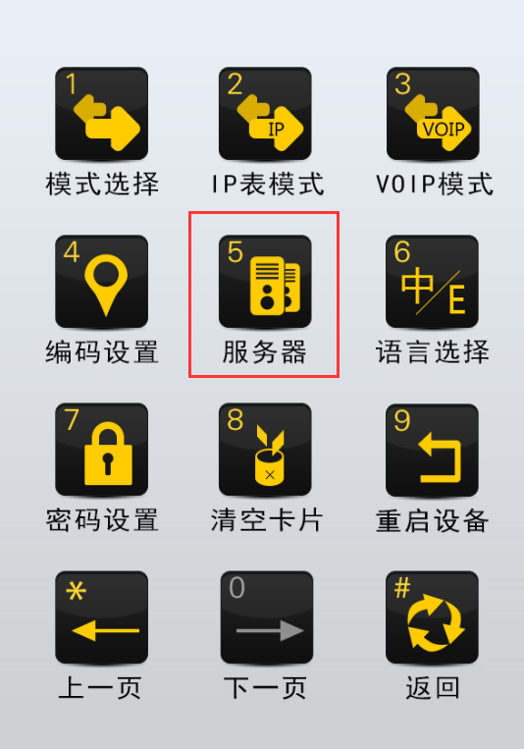
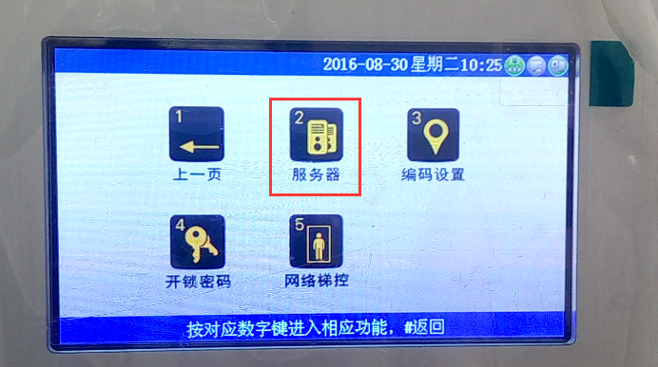
进“服务器”填好前期给予的服务器ip地址，对应得上则不填

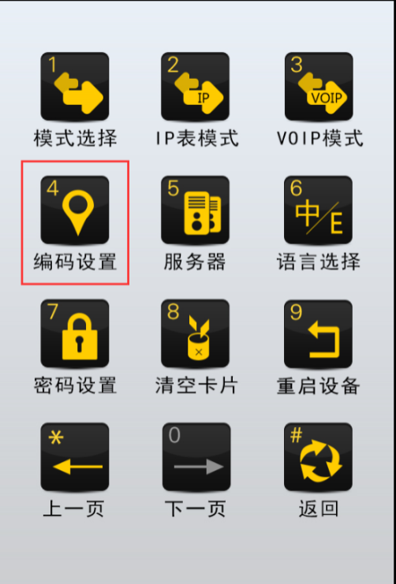
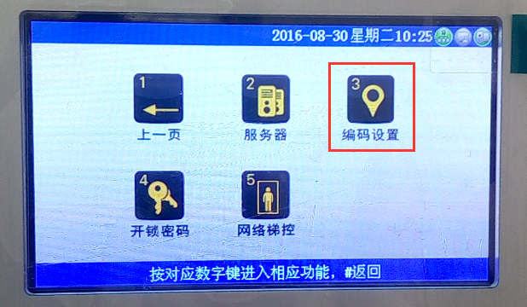
进“编码设置”填好前期给予的“社区编号”，对应得上则不填，确认下一步到设备编号
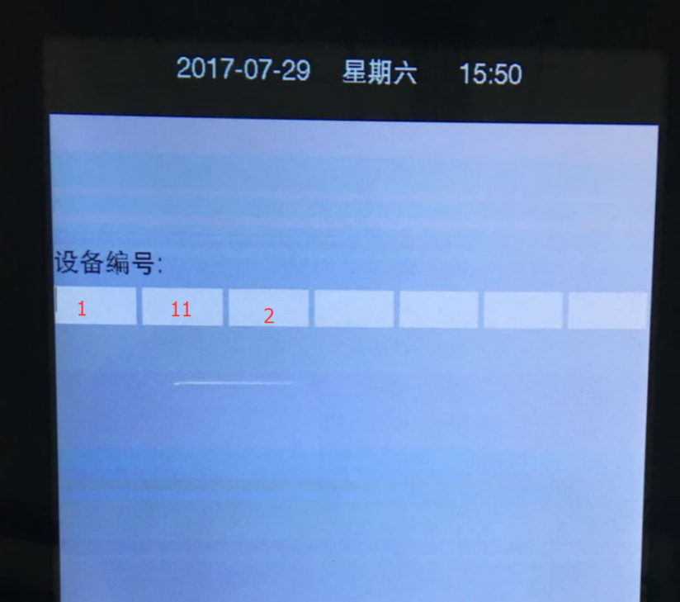
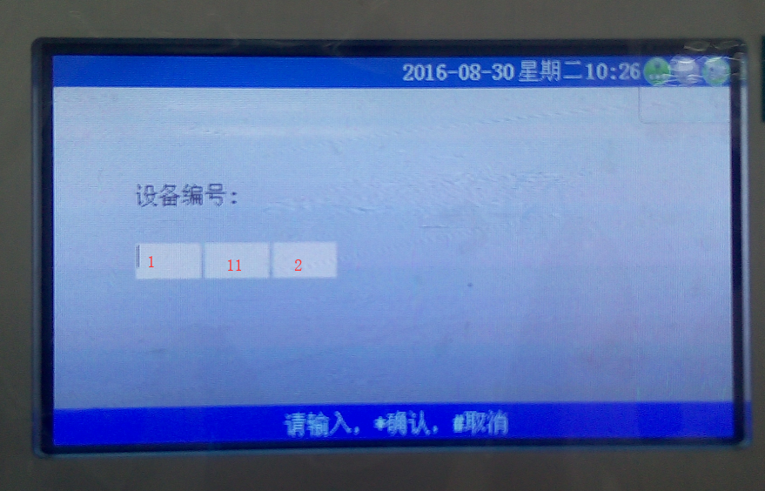
此步对应上面“云后台篇”的设备编号，例如要挂设备1-11-2，则像图示那样填即可，然后一直按“*”键确认下去，直到设备重启，则修改成功。

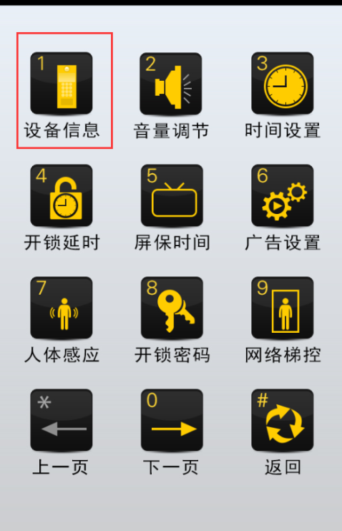
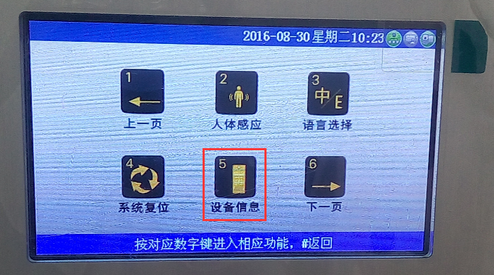
重启完成后，打开“设备信息”，看设备编号是否已修改成功，再次确认ip地址是否正确能上到外网。
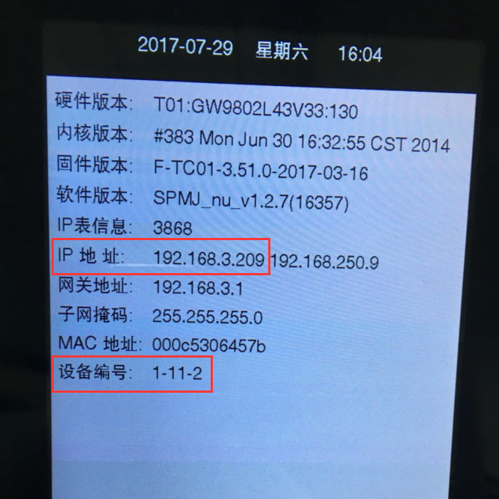
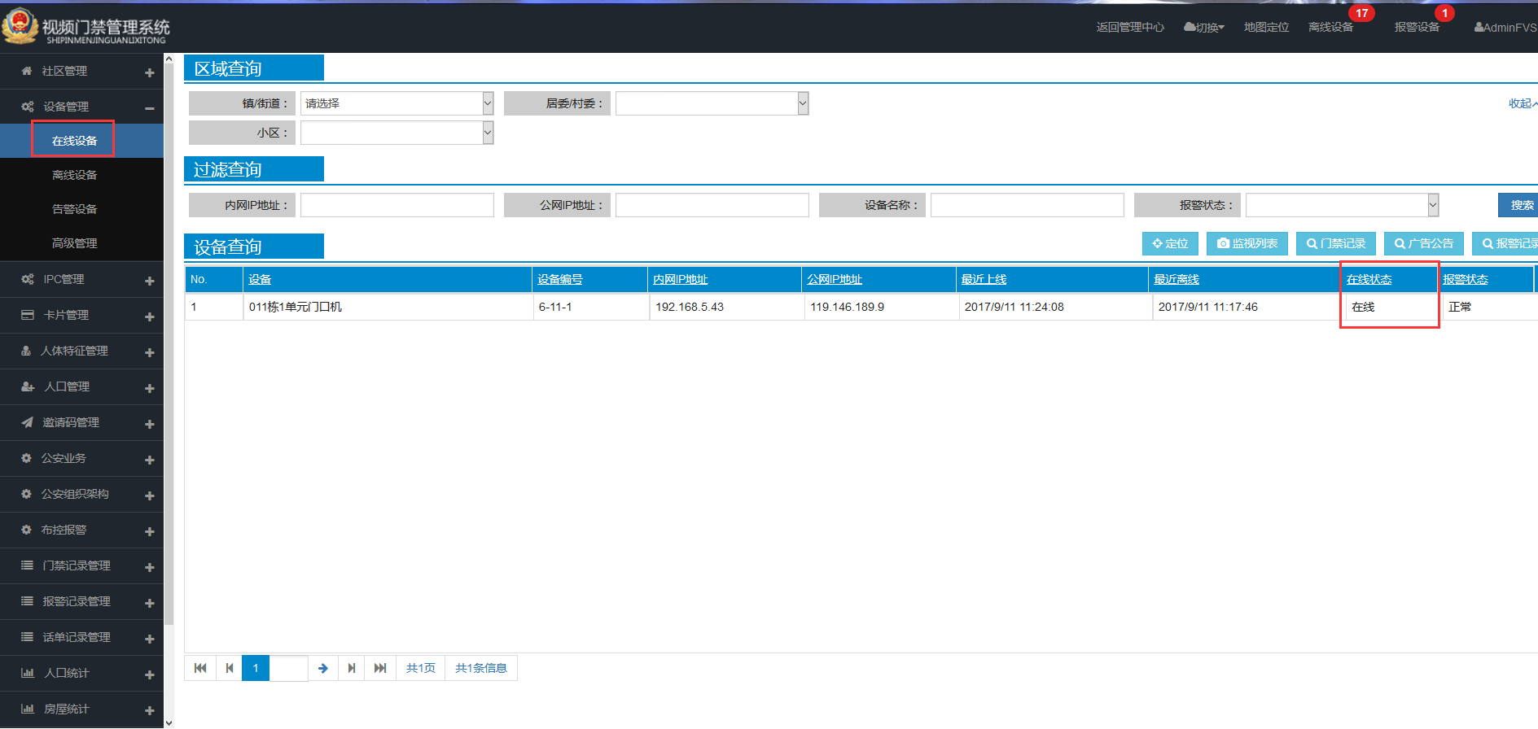
返回后台，按“在线设备”查看设备是否已在线，完成。

